«Волшебные пуговки».
Подготовила: Столбовая А.А

Пуговка раз, пуговка два,
Это не сложно, поверь, я права.
Не хочешь одеться? Но надо, дружок!
Гулять мы идем, а там ветерок
К. Брель

16 ноября в нашей группе прошёл тематический день, посвящённый пуговице.
Цель тематического дня : формировать интерес детей к познанию нового о каком-либо предмете, увлечь их коллекционированием.
Дети принесли много пуговиц! Вместе мы их разбирали по размеру, форме, цвету, по качественным признакам. Пополнилась наша коллекция в зоне экспериментирования, да и для математики они нам пригодились. Мы читали стихи о пуговицах, узнали о многообразии пуговиц, загадывали загадки, знакомились с историей пуговиц, раскрашивали по готовым шаблонам пуговицы. Особенно детям понравилось прослушивание песни в исполнение Ирины Муравьевой «Коричневая пуговка», написанного ещё в 1939 году Евгением Долматовского . После сна дети попросили ещё раз его прослушать.
Некоторые ребята принесли пуговицы, которые им дороги, и рассказали нам с чем это связано. Воспитанники с удовольствием рассмотрели все разнообразие, после чего поиграли в игры, такие как: «Большие – маленькие», «Одним цветом», «Круглые – квадратные», «Из чего сделано?» и т.д.

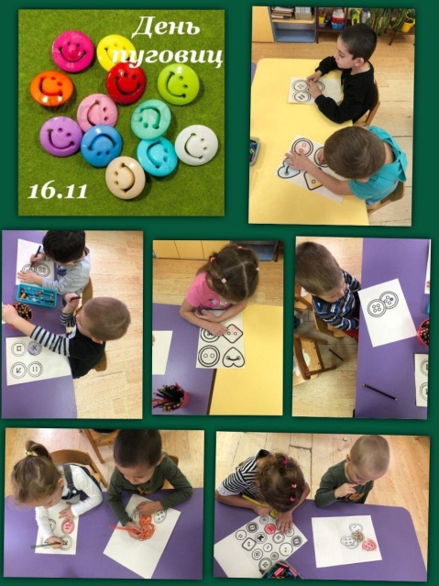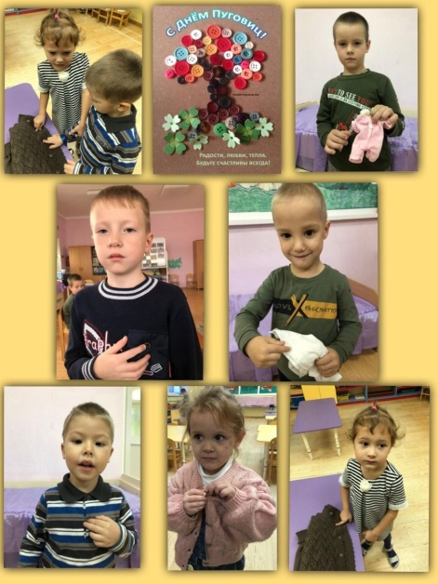

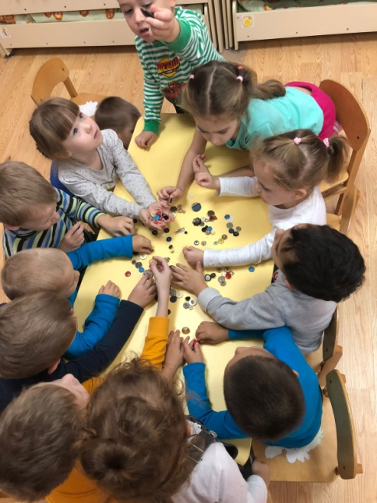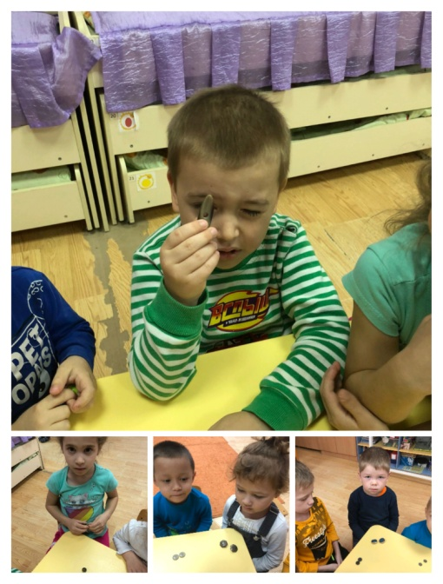

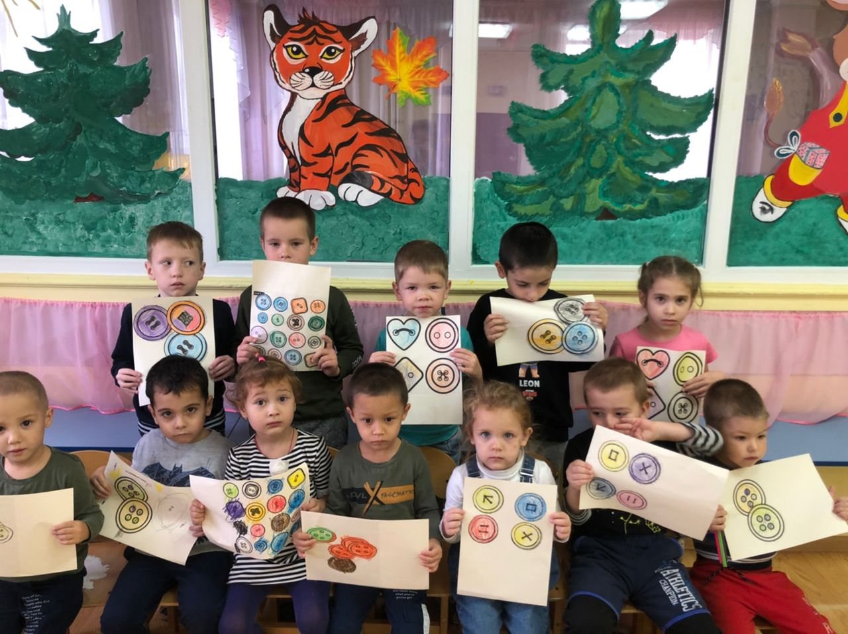

Интернет ресурсы:
https://nsportal.ru/sites/default/files/2021/11/27/kartoteka_o_pugovitsah.docx
https://www.youtube.com/watch?v=C4MJrg0dnO0

